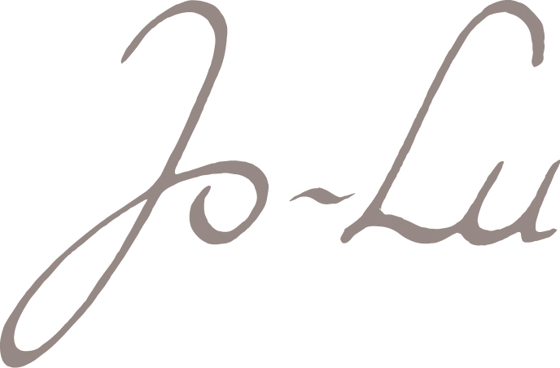

PRESSEINFORMATION
24.01.2011
Sperrfrist: KEINE
Anzahl der Anschläge: 1.650
Nähere Informationen unter: http://www.jo-lu.de/

Erster Messeauftritt von Jo-Lu auf der Kindermodemesse MTC in München

HANNOVER – Jo-Lu, das junge deutsche Label für exklusive Kindermode, präsentiert vom 28.01. bis 31.01.2011 auf der „MTC Kindermode“ in München einem Fachpublikum erstmals die neue Kindermoden-Kollektion „Glücksjäger“.

Designerin Julia Hollnack sorgte bereits in den vergangenen Jahren mit Fashion-Accessoires für Aufsehen. Nun stellt sie ihre erste Kollektion vor. Die märchenhafte neue Kollektion „Glücksjäger“, die für Mädchen zwischen 2 und 8 Jahren kreiert wurde, zeigt eindrucksvoll, dass Kindermode höchste Design- und Verarbeitungsstandards erfüllen kann.

So umfasst „Glücksjäger“ 26 Modelle aus kinderfreundlichen Stoffqualitäten. Die Schnitte verfügen durchweg über eine grazile Silhouette, die überwiegend uni gehaltenen Stoffe zeichnen sich durch eine feine Haptik aus. Zu den charakteristischen Details der Kollektion zählen verzierte Säume, Schleifen, Plissées sowie dezente, geschmeidige Spitze.Mit dieser Kollektion werden Mädchenträume wahr. Hollnacks stilsicheres Gespür für hochwertige Materialien und Schnitte verleiht den Trägerinnen ihrer Kollektion eine spezifisch kindliche Eleganz.

Jo-Lu wird vom 28. bis 30. Januar 2011 auf der Messe „MTC Kindermoden“ in München und vom 12. bis 14. Februar 2011 auf der „Kindermoden Nord“ in Hamburg von Kornelia Gless („Designer for Kids“) vertreten. Händler können hier direkt vorordern, um sicherzustellen, dass ausreichend Ware vorrätig ist. Als besonderen Service bietet Jo-Lu Händlern zudem die Möglichkeit der flexiblen Nachorder. Weitere Informationen über die Präsenz von Jo-Lu auf Messen sowie Kontaktmöglichkeiten für Terminvereinbarungen finden Sie unter http://www.jo-lu.de/

Jo-Lu
Ilsenburgerweg 15
30419 Hannover
Pressekontakt: Herr Emre Celik
Telefon: 01 72 – 259 98 02
Telefax: 05 11 – 165 965 43
E-Mail: e.celik@jo-lu.de
web: http://www.jo-lu.de/

Über Jo-Lu:
Das deutsche Fashion-Label Jo-Lu wurde 2009 von Julia Hollnack gegründet. Sie steht mit ihrem Namen und ihrer Persönlichkeit für Kreationen, die Mütter und Kinder überzeugen und begeistern. Das Konzept ist einfach und erfolgreich: Erlesene Materialien und feine Schnitte ergeben traumhaft schöne und hochwertige Mode für Mädchen zwischen 2 und 8 Jahren.

